Задания на курсовую работу. 3 курс.

ПМ 02. Разработка ПО отраслевой направленности.

**Вариант 12.**

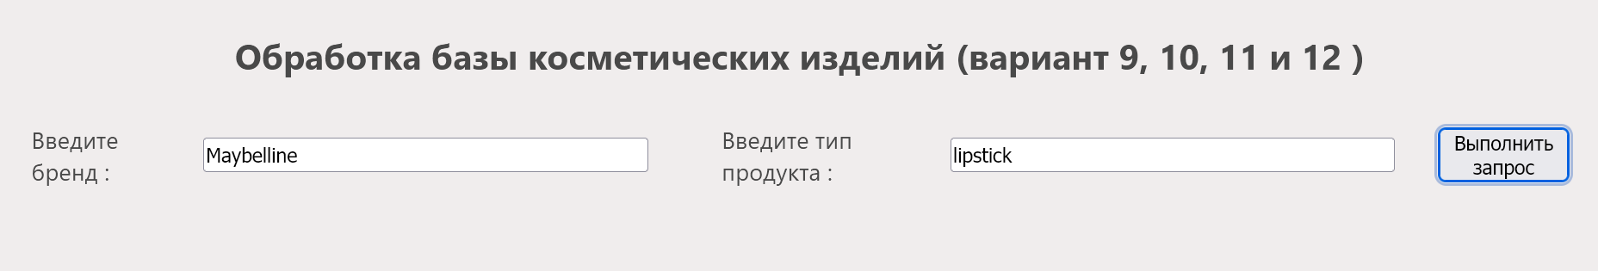

В этом задании вам нужно будет создать функциональность обработки базы косметических изделий. Выбрав в инпуте бренд и тип продукта, нажать на кнопку и при выполнении кода программы в консоль должен быть выведен результат.

В данном варианте результатом должен быть массив объектов базы косметических изделий в соответствии с заданными условиями выборки, где изменена сортировка выходного массива. Программа с помощью метода sort() сортирует полученный из базы массив объектов сначала по ключу name и выводит полученный массив в консоль, а потом по ключу price и выводит полученный результат в консоль.

Пример:

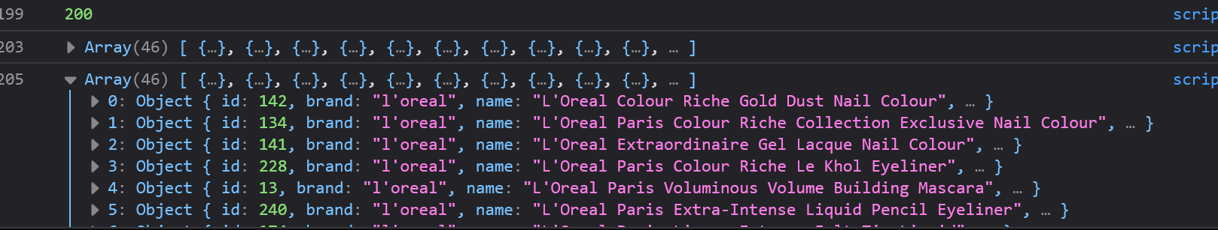

Вам предложен готовый набор файлов kr9.html и style.css, на базе которых создаем script

С помощью API Makeup API

(https://makeup-api.herokuapp.com) и целевой ссылки для метода fetch:

http://makeup-api.herokuapp.com/api/v1/products.json?brand=${brand_item}&product_type=${type_item}

вам необходимо создать в js асинхронную функцию krData (параметр), которая с помощью метода asinc await возвращает промис в формате json, который в свою очередь обрабатывается внешней функцией.

Эта внешняя функция

function getValue(array)

изменяет полученный массив объектов базы косметических изделий в соответствии с заданными условиями выборки путем изменения сортировки выходного массива. Программа с помощью метода sort() сортирует полученный из базы массив объектов сначала по ключу name и выводит полученный массив в консоль, а потом по ключу price и выводит полученный результат в консоль.

В этой работе вам поможет вывод в консоль разных данных. Например,  console.log(i)

console.log(brand_item, type_item)

console.log (array.length)

console.log(response.status)

Не забудьте сформировать обработку ошибок методом try и catch или catch.

Дополнительно: вывести в окно браузера название выбранного бренда и изображение продукта (ссылка в базе в ключе. Например image_link: "https://d3t32hsnjxo7q6.cloudfront.net/i/0d31f41c37fd18dfc02daa1671719378_ra,w158,h184_pa,w158,h184.png")

Подробная инструкця по API :

https://makeup-api.herokuapp.com